

Practica 3

Controladores lógicos programables

Guillermo Eduardo Solórzano Cortés

5-A

12/04/19

**Introducción**

En esta práctica aprenderemos a crear un Sistema de control de acceso vehicular por medio del PLC, el cual decía así:

Al acercarse el vehículo al acceso, el tag emite la información a la **lectora de larga distancia**. La lectora verifica con el **panel de control de accesos** si tiene permiso para ingresar. Si tiene permiso entonces realiza la apertura de la **barrera.**

Después del paso del vehículo, el **sensor de masa** realiza cierre automático, si el vehículo permanece debajo de la barrera esta no se cerrará.

**Desarrollo**

Para ello empezaremos a declarar nuestros sensores y actuadores tal como se indica en la siguiente imagen

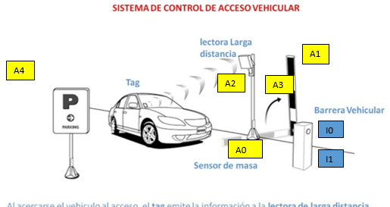

Ahora se mostrará una tabla con el nombre y que significa cada uno.

|  |  |
| --- | --- |
| Sensores | Actuadores |
| A0=Limite 0 | I0=Levantar pluma |
| A1=limite 90 | I1=bajar pluma |
| A2=Sensor de tag |  |
| A3=Sensor de coche |  |
| A4=Boton guardia |  |

Como se puede observar tenemos 5 sensores y 2 actuadores. Ahora tocaría hacer el grafcet el cual es el siguiente:

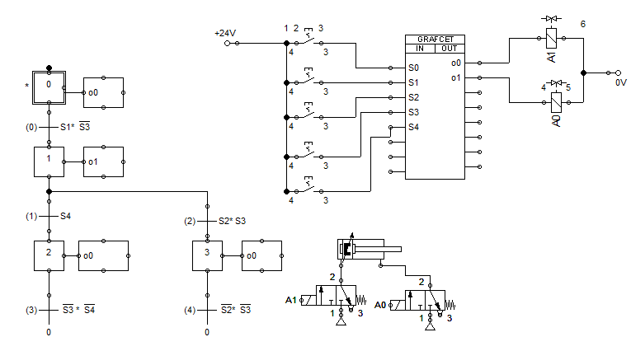

Obteniendo esto podremos trasladarlo a lenguaje **ladder** tal y como se muestra a continuación, cabe destacar que se tiene que tener un orden al programar es por eso que primero mostraremos las memorias de transición seguido de las memorias de estado y por ultimo nuestras salidas.

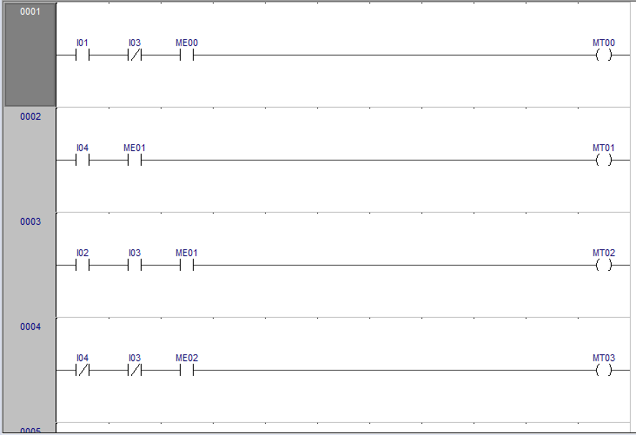

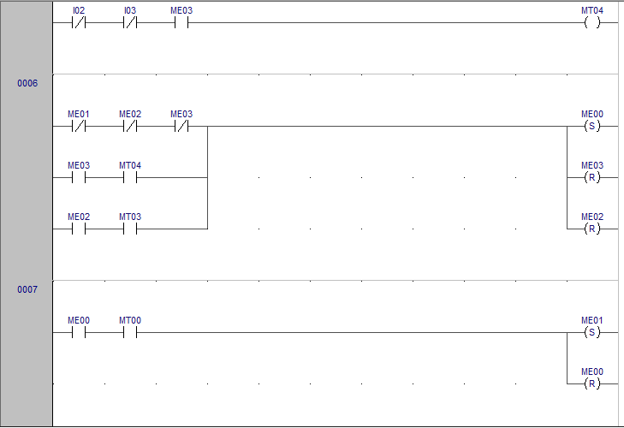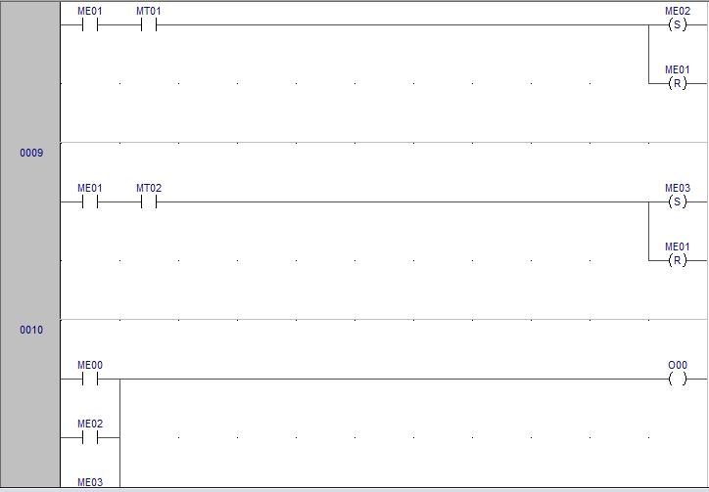

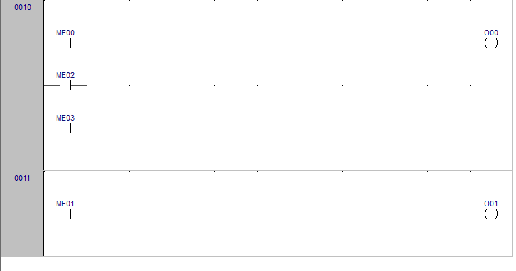

Con esto terminaríamos la programación en ladder, ahora bien, para saber que funciona procederemos a simular.

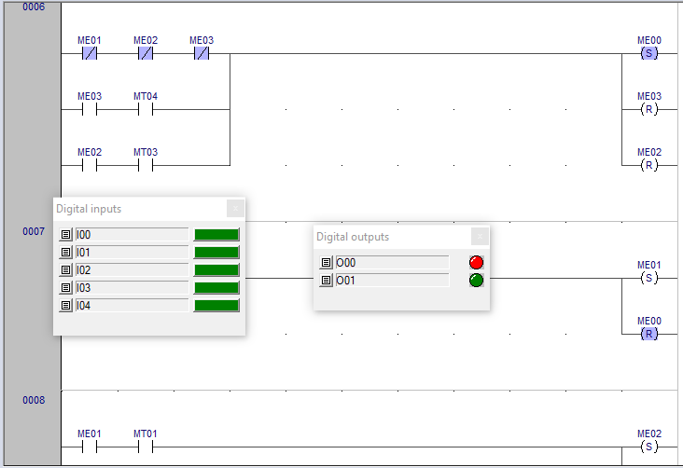

Como se puede observar al iniciar tenemos nuestro estado de memoria 0 por lo cual nuestro primer actuador se encenderá.

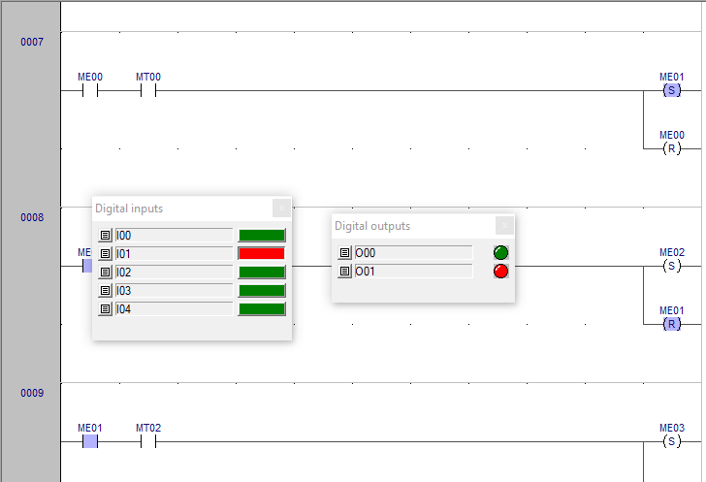

Al encenderse nuestro sensor 01 podemos ver que cambia al estado 1 y nuestro segundo actuador se enciende.

Ahora como se ve reflado en el grafcet existen 2 caminos donde uno es accionado por el guardia y otro que es completamente automático (por medio del tag) **tomaremos el lado del guardia.**

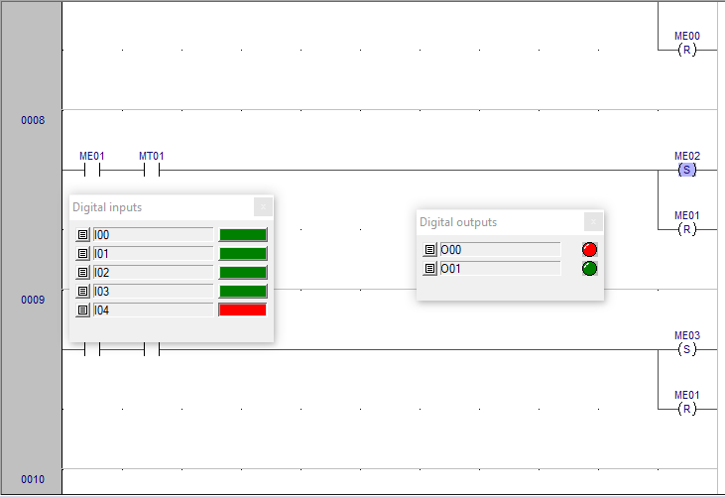

Como se ve, el sensor 4 ha sido activado (boton de guardia) por lo tanto levanto la pluma tal y como se ve en el actuador 00, al soltarlo este regresara a home.

Ahora nos iremos por el camino automatizado por lo que necesitaremos dos sensores el cual es el 02 y 03 por lo cual se activara el 00

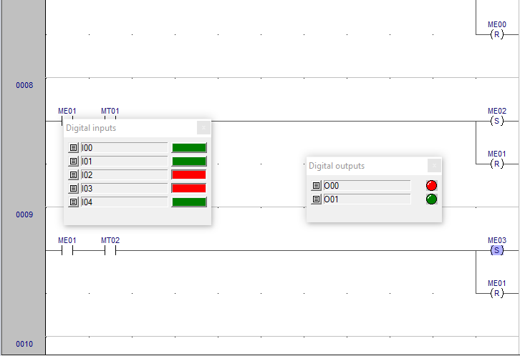

Ahora al no detectar ni el tag ni la masa la pluma seguirá arriba ya que se va a ir directamente a home por lo cual el actuador 00 seguirá activo.

**Conclusión**

Conforme pasan las practicas nos vamos dando cuenta la importancia de este tipo de lenguaje ya sea en la industria o en la vida cotidiana con tareas regulares pero el hacerlo se necesita de mucha lógica ser bastante objetivo ya que si se programara mal llegaría a un punto donde habría fallas en los motores, sensores, actuadores o a terceros

**Evidencia**

